Wireshark Lab: Getting Started v8.1

Sự hiểu biết của một người về các network protocol (giao thức mạng) thường có thể được đào sâu đáng kể bằng cách "tận mắt chứng kiến các protocol hoạt động" và bằng cách "nghịch thử các protocol" – quan sát trình tự các message (thông điệp) được trao đổi giữa hai thực thể protocol, đi sâu vào các chi tiết vận hành của protocol, và tác động để các protocol thực hiện một số hành động nhất định, sau đó quan sát các hành động này và hệ quả của chúng⁴. Việc này có thể được thực hiện trong các kịch bản mô phỏng hoặc trong một môi trường network "thực" như Internet⁵.

Trong các bài lab Wireshark mà bạn sẽ thực hiện trong khóa học này, bạn sẽ chạy các ứng dụng network khác nhau trong các kịch bản khác nhau ngay trên máy tính của mình⁶. Bạn sẽ quan sát các network protocol trong máy tính của mình "đang hoạt động", tương tác và trao đổi message với các thực thể protocol đang thực thi ở những nơi khác trên Internet⁷. Như vậy, bạn và máy tính của bạn sẽ là một phần không thể thiếu của các bài lab "sống" này⁸. Bạn sẽ quan sát, và bạn sẽ học thông qua thực hành⁹.

Trong bài lab Wireshark đầu tiên này, bạn sẽ làm quen với Wireshark, và thực hiện một số thao tác bắt packet (gói tin) và quan sát đơn giản¹⁰.

Công cụ cơ bản để quan sát các message được trao đổi giữa các thực thể protocol đang hoạt động được gọi là packet sniffer¹¹. Đúng như tên gọi của nó, một packet sniffer thu thập ("đánh hơi") các message đang được gửi đi/nhận về từ/bởi máy tính của bạn; nó cũng thường lưu trữ và/hoặc hiển thị nội dung của các trường (field) protocol khác nhau trong các message đã bắt được này¹². Bản thân packet sniffer hoạt động thụ động¹³. Nó quan sát các message được gửi và nhận bởi các ứng dụng và protocol đang chạy trên máy tính của bạn, nhưng không bao giờ tự mình gửi packet¹⁴. Tương tự, các packet nhận được cũng không bao giờ được gửi đích danh đến packet sniffer¹⁵. Thay vào đó, packet sniffer nhận một bản sao của các packet được gửi/nhận từ/bởi ứng dụng và protocol đang thực thi trên máy của bạn¹⁶.

Figure 1 (Hình 1) mô tả cấu trúc của một packet sniffer¹⁷. Ở phía bên phải của Figure 1 là các protocol (trong trường hợp này là các Internet protocol) và các ứng dụng (chẳng hạn như web browser hoặc email client) thường chạy trên máy tính của bạn¹⁸. Packet sniffer, được hiển thị trong hình chữ nhật nét đứt ở Figure 1, là một phần bổ sung cho phần mềm thông thường trong máy tính của bạn và bao gồm hai phần¹⁹. Packet capture library nhận một bản sao của mọi link-layer frame được gửi đi hoặc nhận về bởi máy tính của bạn qua một interface nhất định (lớp liên kết, chẳng hạn như Ethernet hoặc WiFi)²⁰. Hãy nhớ lại thảo luận từ phần 1.5 trong giáo trình (Figure 1.24) rằng các message được trao đổi bởi các protocol lớp cao hơn như HTTP, FTP, TCP, UDP, DNS, hoặc IP cuối cùng đều được đóng gói (encapsulated) trong các link-layer frame được truyền qua môi trường vật lý như cáp Ethernet hoặc sóng vô tuyến WiFi 802.11²¹. Do đó, việc bắt tất cả các link-layer frame sẽ cung cấp cho bạn tất cả các message được gửi/nhận qua liên kết được giám sát từ/bởi tất cả các protocol và ứng dụng đang thực thi trong máy tính của bạn²².
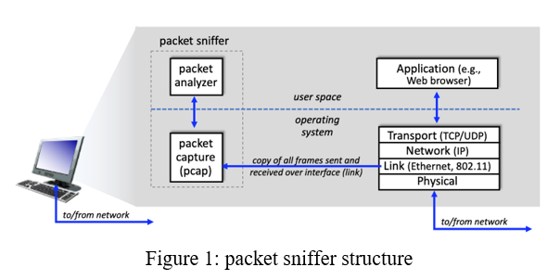
Hình 1. Cấu trúc packet sniffer

Thành phần thứ hai của một packet sniffer là packet analyzer, có chức năng hiển thị nội dung của tất cả các trường bên trong một protocol message²³. Để làm được điều này, packet analyzer phải "hiểu" cấu trúc của tất cả các message được trao đổi bởi các protocol²⁴. Ví dụ, giả sử chúng ta quan tâm đến việc hiển thị các trường khác nhau trong các message được trao đổi bởi protocol HTTP trong Figure 1²⁵. Packet analyzer hiểu định dạng của các Ethernet frame, và do đó có thể xác định IP datagram nằm bên trong một Ethernet frame²⁶. Nó cũng hiểu định dạng IP datagram, để có thể trích xuất TCP segment bên trong IP datagram²⁷. Cuối cùng, nó hiểu cấu trúc TCP segment, nên nó có thể trích xuất HTTP message chứa trong TCP segment²⁸. Cuối cùng, nó hiểu protocol HTTP và do đó, ví dụ, biết rằng những byte đầu tiên của một HTTP message sẽ chứa chuỗi "GET", "POST", hoặc "HEAD", như được hiển thị trong Figure 2.8 của giáo trình²⁹.

Chúng ta sẽ sử dụng packet sniffer Wireshark [http://www.wireshark.org/] cho các bài lab này, cho phép chúng ta hiển thị nội dung của các message đang được gửi/nhận từ/bởi các protocol ở các cấp độ khác nhau của protocol stack³⁰. (Nói một cách kỹ thuật, Wireshark là một packet analyzer sử dụng một packet capture library trong máy tính của bạn. Cũng nói về mặt kỹ thuật, Wireshark bắt các link-layer frame như trong Figure 1, nhưng sử dụng thuật ngữ chung là "packet" để chỉ các link-layer frame, network-layer datagram, transport-layer segment, và application-layer message, vì vậy chúng ta sẽ sử dụng thuật ngữ "packet" kém chính xác hơn ở đây để phù hợp với quy ước của Wireshark) ³¹.

Wireshark là một trình phân tích network protocol miễn phí chạy trên các máy tính Windows, Mac, và Linux/Unix³². Đây là một packet analyzer lý tưởng cho các bài lab của chúng ta – nó ổn định, có lượng người dùng lớn và hỗ trợ tài liệu tốt bao gồm hướng dẫn sử dụng, các trang hướng dẫn (man pages), và phần FAQ chi tiết, chức năng phong phú bao gồm khả năng phân tích hàng trăm protocol, và giao diện người dùng được thiết kế tốt³³. Nó hoạt động trên các máy tính sử dụng Ethernet, serial (PPP), mạng LAN không dây 802.11 (WiFi), và nhiều công nghệ link-layer khác³⁴.

Tải Wireshark (Getting Wireshark)
Để chạy Wireshark, bạn cần truy cập vào một máy tính hỗ trợ cả Wireshark và packet capture library là libpcap hoặc WinPCap³⁵. Phần mềm libpcap sẽ được cài đặt cho bạn, nếu nó chưa được cài đặt trong hệ điều hành, khi bạn cài đặt Wireshark³⁶. Xem http://www.wireshark.org/download.html để biết danh sách các hệ điều hành được hỗ trợ và các trang tải xuống³⁷.

Tải xuống và cài đặt phần mềm Wireshark:
- Truy cập http://www.wireshark.org/download.html, tải xuống và cài đặt bản binary Wireshark cho máy tính của bạn³⁸.
- Wireshark FAQ có một số gợi ý hữu ích và thông tin thú vị, đặc biệt nếu bạn gặp khó khăn khi cài đặt hoặc chạy Wireshark³⁹.

Chạy Wireshark (Running Wireshark)
Khi bạn chạy chương trình Wireshark, bạn sẽ thấy một màn hình khởi động trông giống như màn hình bên dưới⁴⁰. Các phiên bản Wireshark khác nhau sẽ có màn hình khởi động khác nhau – vì vậy đừng hoảng sợ nếu màn hình của bạn không giống hệt màn hình bên dưới!⁴¹. Tài liệu Wireshark nêu rõ: "Vì Wireshark chạy trên nhiều nền tảng khác nhau với nhiều trình quản lý cửa sổ khác nhau, các kiểu dáng khác nhau được áp dụng và có các phiên bản khác nhau của bộ công cụ GUI nền tảng được sử dụng, màn hình của bạn có thể trông khác với các ảnh chụp màn hình được cung cấp. Nhưng vì không có sự khác biệt thực sự về chức năng nên các ảnh chụp màn hình này vẫn dễ hiểu."⁴². Nói rất hay⁴³.

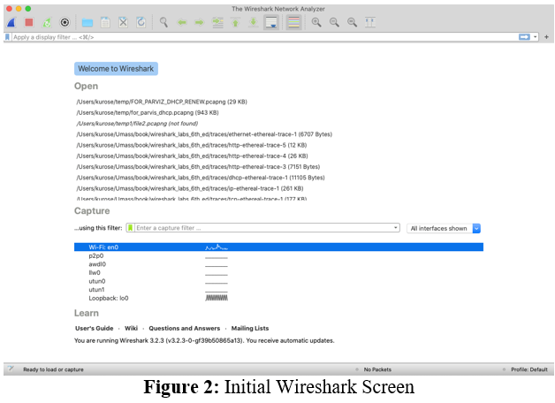
Hình 2. Màn hình khởi động Wireshark

Không có nhiều điều thú vị lắm trên màn hình này⁴⁵. Nhưng hãy lưu ý rằng dưới phần Capture, có một danh sách các interface (giao diện)⁴⁶. Máy tính Mac mà chúng tôi đang dùng để chụp các ảnh màn hình này chỉ có một interface – "Wi-Fi en0," (được tô màu xanh trong Figure 2), đây là interface cho truy cập Wi-Fi⁴⁷. Tất cả các packet đến/đi từ máy tính này sẽ đi qua interface Wi-Fi, vì vậy đây là nơi chúng ta sẽ muốn bắt các packet⁴⁸.

Trên máy Mac, nhấp đúp vào interface này (hoặc trên máy tính khác, hãy xác định interface trên trang khởi động mà qua đó bạn đang có kết nối Internet, ví dụ: có khả năng nhất là interface WiFi hoặc Ethernet, và chọn interface đó trong màn hình Wireshark nơi bạn chỉ định interface bắt packet)⁴⁹.

Hãy cùng đưa Wireshark đi dạo một vòng! Nếu bạn nhấp vào một trong các interface này để bắt đầu bắt packet (nghĩa là để Wireshark bắt đầu bắt tất cả các packet đang được gửi đến/đi từ interface đó), một màn hình giống như bên dưới sẽ được hiển thị, hiển thị thông tin về các packet đang được bắt⁵⁰. Khi bạn bắt đầu bắt packet, bạn có thể dừng nó bằng cách sử dụng menu thả xuống Capture và chọn Stop (hoặc bằng cách nhấp vào nút hình vuông màu đỏ bên cạnh vây cá Wireshark trong Figure 2)⁵¹.

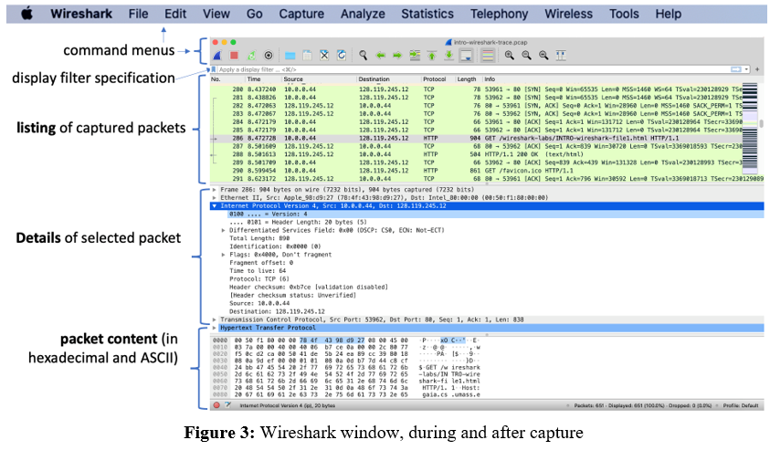

Trông thú vị hơn rồi! Giao diện Wireshark có năm thành phần chính⁵³:

- Command menus (Các menu lệnh) là các menu thả xuống tiêu chuẩn nằm ở đầu cửa sổ Wireshark (và trên máy Mac thì nằm ở đầu màn hình; ảnh chụp màn hình trong Figure 3 là từ máy Mac)⁵⁴. Hiện tại chúng ta quan tâm đến menu File và Capture⁵⁵. Menu File cho phép bạn lưu dữ liệu packet đã bắt hoặc mở một tệp chứa dữ liệu packet đã bắt trước đó và thoát ứng dụng Wireshark⁵⁶. Menu Capture cho phép bạn bắt đầu bắt packet⁵⁷.
- Packet-listing window (Cửa sổ danh sách packet) hiển thị tóm tắt một dòng cho mỗi packet được bắt, bao gồm số thứ tự packet (do Wireshark gán; lưu ý rằng đây không phải là số thứ tự packet nằm trong header của bất kỳ protocol nào), thời gian packet được bắt, địa chỉ IP nguồn và đích của packet, loại protocol lớp trên, và thông tin cụ thể về protocol có trong packet⁵⁸. Danh sách packet có thể được sắp xếp theo bất kỳ danh mục nào trong số này bằng cách nhấp vào tên cột⁵⁹. Trường loại protocol liệt kê protocol cấp cao nhất đã gửi hoặc nhận packet này, tức là protocol là nguồn hoặc đích cuối cùng cho packet này⁶⁰.
- Packet-header details window (Cửa sổ chi tiết header packet) cung cấp chi tiết về packet được chọn (được tô sáng) trong cửa sổ danh sách packet⁶¹. (Để chọn một packet trong cửa sổ danh sách packet, đặt con trỏ lên phần tóm tắt một dòng của packet trong cửa sổ danh sách packet và nhấp chuột trái) ⁶². Các chi tiết này bao gồm thông tin về Ethernet frame (giả sử packet được gửi/nhận qua interface Ethernet) và IP datagram chứa packet này⁶³. Lượng thông tin chi tiết về Ethernet và lớp IP được hiển thị có thể được mở rộng hoặc thu nhỏ bằng cách nhấp vào các hộp dấu cộng/trừ hoặc hình tam giác trỏ sang phải/xuống dưới ở bên trái dòng Ethernet frame hoặc IP datagram trong cửa sổ chi tiết packet⁶⁴. Nếu packet được truyền qua TCP hoặc UDP, các chi tiết TCP hoặc UDP cũng sẽ được hiển thị, và cũng có thể được mở rộng hoặc thu nhỏ tương tự⁶⁵. Cuối cùng, chi tiết về protocol cấp cao nhất đã gửi hoặc nhận packet này cũng được cung cấp⁶⁶.
- Packet-contents window (Cửa sổ nội dung packet) hiển thị toàn bộ nội dung của frame đã bắt, ở cả định dạng ASCII và thập lục phân (hexadecimal)⁶⁷.
- Phía trên cùng của giao diện người dùng đồ họa Wireshark là trường packet display filter (bộ lọc hiển thị packet), nơi có thể nhập tên protocol hoặc thông tin khác để lọc thông tin được hiển thị trong cửa sổ danh sách packet (và do đó là cả các cửa sổ packet-header và packet-contents)⁶⁸. Trong ví dụ dưới đây, chúng ta sẽ sử dụng trường packet-display filter để yêu cầu Wireshark ẩn (không hiển thị) các packet không tương ứng với các HTTP message⁶⁹.

Chạy thử Wireshark (Taking Wireshark for a Test Run)
Cách tốt nhất để tìm hiểu về bất kỳ phần mềm mới nào là dùng thử nó!⁷⁰. Chúng ta sẽ giả sử rằng máy tính của bạn được kết nối với Internet qua interface Ethernet có dây hoặc interface WiFi 802.11 không dây⁷¹. Hãy làm như sau⁷²:
- Khởi động trình duyệt web yêu thích của bạn, nó sẽ hiển thị trang chủ bạn đã chọn⁷³.
- Khởi động phần mềm Wireshark. Ban đầu bạn sẽ thấy một cửa sổ tương tự như trong Figure 2. Wireshark vẫn chưa bắt đầu bắt các packet⁷⁴.
- Để bắt đầu bắt packet, chọn menu thả xuống Capture và chọn Interfaces⁷⁵. Thao tác này sẽ làm hiển thị cửa sổ "Wireshark: Capture Interfaces" (trên PC) hoặc bạn có thể chọn Options trên Mac⁷⁶.
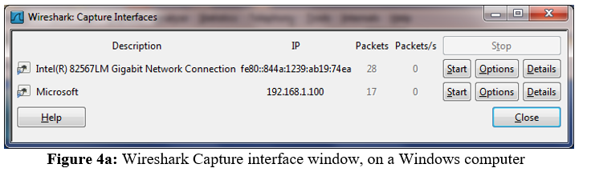
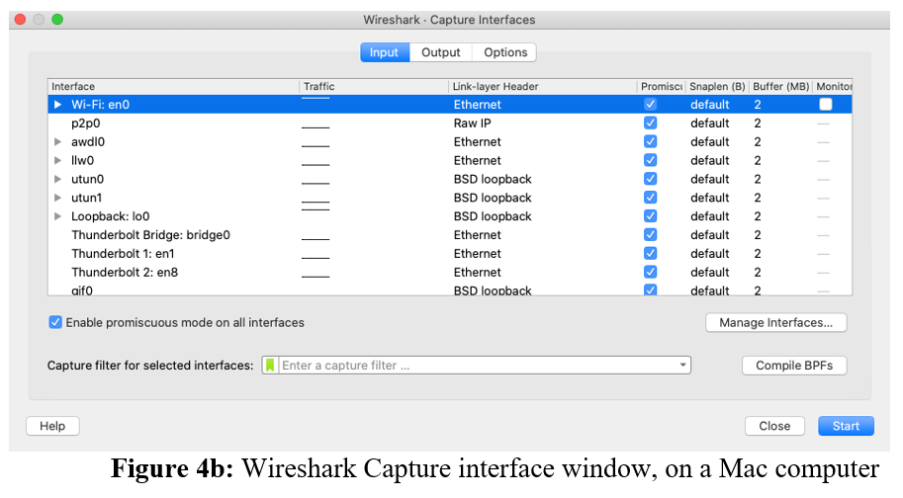

- Bạn sẽ thấy danh sách các interface trên máy tính cũng như số lượng packet đã được quan sát trên interface đó cho đến nay. Trên máy Windows, nhấp vào Start đối với interface mà bạn muốn bắt đầu bắt packet (trong trường hợp tại Figure 4a, là Gigabit Network Connection). Trên máy Windows, chọn interface và nhấp Start ở dưới cùng cửa sổ. Quá trình bắt packet (packet capture) sẽ bắt đầu ngay bây giờ - Wireshark hiện đang bắt tất cả các packet đang được gửi/nhận từ/bởi máy tính của bạn!

- Khi bạn bắt đầu bắt packet, một cửa sổ tương tự như hình hiển thị trong Figure 3 sẽ xuất hiện. Cửa sổ này hiển thị các packet đang được bắt. Bằng cách chọn menu thả xuống Capture và chọn Stop, hoặc bằng cách nhấp vào ô vuông Stop màu đỏ, bạn có thể dừng quá trình bắt packet. Nhưng đừng dừng bắt packet vội. Hãy bắt một số packet thú vị trước đã. Để làm vậy, chúng ta cần tạo ra một số network traffic. Hãy làm điều đó bằng cách sử dụng một web browser, trình duyệt này sẽ sử dụng HTTP protocol mà chúng ta sẽ học chi tiết trên lớp để tải nội dung từ một website.
- Trong khi Wireshark đang chạy, hãy nhập URL:http://gaia.cs.umass.edu/wireshark-labs/INTRO-wireshark-file1.html và cho hiển thị trang đó trong browser của bạn. Để hiển thị trang này, browser của bạn sẽ liên hệ với HTTP server tại gaia.cs.umass.edu và trao đổi các HTTP message với server để tải trang này, như đã thảo luận trong phần 2.2 của giáo trình. Các Ethernet hoặc WiFi frame chứa các HTTP message này (cũng như tất cả các frame khác đi qua Ethernet hoặc WiFi adapter của bạn) sẽ được Wireshark bắt lại.
- Sau khi browser của bạn đã hiển thị trang INTRO-wireshark-file1.html (đó là một dòng chúc mừng đơn giản), hãy dừng việc bắt packet của Wireshark bằng cách chọn Stop trong cửa sổ capture của Wireshark. Cửa sổ Wireshark chính bây giờ sẽ trông tương tự như Figure 3. Bạn hiện đã có dữ liệu packet trực tiếp (live packet data) chứa tất cả các protocol message được trao đổi giữa máy tính của bạn và các thực thể network khác!
Các cuộc trao đổi HTTP message với web server gaia.cs.umass.edu sẽ xuất hiện ở đâu đó trong danh sách các packet đã bắt. Nhưng sẽ có nhiều loại packet khác cũng được hiển thị (ví dụ: xem nhiều loại protocol khác nhau được hiển thị trong cột Protocol ở Figure 3). Mặc dù hành động duy nhất bạn thực hiện là tải xuống một trang web, rõ ràng là có nhiều protocol khác đang chạy trên máy tính của bạn mà người dùng không nhìn thấy. Chúng ta sẽ tìm hiểu nhiều hơn về các protocol này khi đi qua giáo trình! Hiện tại, bạn chỉ cần biết rằng thường có nhiều điều đang diễn ra hơn là những gì "mắt thấy"!
- Nhập "http" (không có dấu ngoặc kép, và viết thường – tất cả tên protocol đều viết thường trong Wireshark, và đảm bảo nhấn phím enter/return) vào cửa sổ chỉ định display filter ở phía trên cùng của cửa sổ Wireshark chính. Sau đó chọn Apply (bên phải nơi bạn nhập "http") hoặc chỉ cần nhấn return. Điều này sẽ khiến chỉ HTTP message được hiển thị trong cửa sổ packet-listing. Figure 5 bên dưới hiển thị ảnh chụp màn hình sau khi bộ lọc http đã được áp dụng cho cửa sổ bắt packet hiển thị trước đó trong Figure 3. Cũng lưu ý rằng trong cửa sổ Selected packet details, chúng tôi đã chọn hiển thị nội dung chi tiết cho Hypertext Transfer Protocol application message được tìm thấy bên trong TCP segment, cái mà nằm bên trong IPv4 datagram, cái mà nằm bên trong Ethernet II (WiFi) frame. Việc tập trung vào nội dung ở cấp độ message, segment, datagram và frame cụ thể cho phép chúng ta chỉ tập trung vào những gì chúng ta muốn xem (trong trường hợp này là các HTTP message).
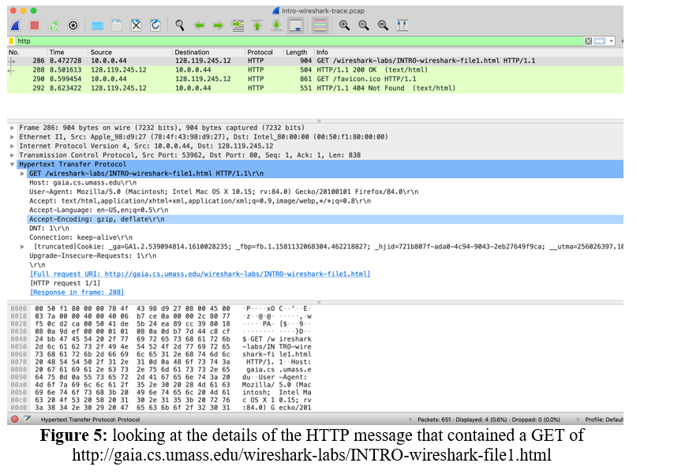
- Tìm HTTP GET message đã được gửi từ máy tính của bạn đến gaia.cs.umass.edu HTTP server. (Hãy tìm một HTTP GET message trong phần “listing of captured packets” của cửa sổ Wireshark (xem Figure 3 và 5) hiển thị “GET” theo sau bởi URL gaia.cs.umass.edu mà bạn đã nhập. Khi bạn chọn HTTP GET message, thông tin về Ethernet frame, IP datagram, TCP segment, và HTTP message header sẽ được hiển thị trong cửa sổ packet-header. Bằng cách nhấp vào dấu ‘+’ và ‘-' cùng các mũi tên hướng sang phải và xuống dưới ở phía bên trái của cửa sổ packet details, hãy thu nhỏ (minimize) lượng thông tin hiển thị về Frame, Ethernet, Internet Protocol, và Transmission Control Protocol. Mở rộng (maximize) lượng thông tin hiển thị về HTTP protocol. Màn hình hiển thị Wireshark của bạn bây giờ sẽ trông đại khái như trong Figure 5. (Lưu ý, cụ thể là lượng thông tin protocol được thu nhỏ đối với tất cả các protocol ngoại trừ HTTP, và lượng thông tin protocol được mở rộng tối đa đối với HTTP trong cửa sổ packet-header) .
- Thoát Wireshark
Chúc mừng! Bạn đã hoàn thành bài lab đầu tiên!

Bây giờ hãy trả lời các câu hỏi bên dưới. Nếu bạn đang làm bài lab này như một phần của lớp học, giáo viên của bạn sẽ cung cấp chi tiết về cách nộp bài tập, dù là viết tay hay trong một learning management system (LMS). Nếu bạn không thể chạy Wireshark trên một live network connection hoặc đang trả lời các câu hỏi thông qua LMS, bạn có thể tải xuống một packet trace file đã được capture trong khi thực hiện các bước ở trên.
- Trong số các protocol sau đây, những protocol nào được hiển thị là xuất hiện (tức là, được liệt kê trong cột “protocol” của Wireshark) trong trace file của bạn: TCP, QUIC, HTTP, DNS, UDP, TLSv1.2?
TCP, HTTP, DNS, TLSv1.2 có xuất hiện
- Mất bao lâu từ khi HTTP GET message được gửi đi cho đến khi nhận được HTTP OK reply? (Theo mặc định, giá trị của cột Time trong cửa sổ packet-listing là khoảng thời gian, tính bằng giây, kể từ khi quá trình Wireshark tracing bắt đầu. (Nếu bạn muốn hiển thị trường Time theo định dạng time-of-day, hãy chọn menu thả xuống View của Wireshark, sau đó chọn Time Display Format, rồi chọn Time-of-day.)
Thời gian = T_OK - T_GET
Thời gian = 8.501613 - 8.472728
=> Thời gian = 0.028885 giây
- Internet address của gaia.cs.umass.edu (còn được biết đến là www-net.cs.umass.edu) là gì? Internet address của máy tính bạn hoặc (nếu bạn đang sử dụng trace file) máy tính đã gửi HTTP GET message là gì?
- Internet address của gaia.cs.umass.edu: là địa chỉ đích (Destination) mà gói tin GET gửi đến. Địa chỉ IP là: 128.119.245.12.
- Dòng (No.) 286: Cột Info hiển thị yêu cầu GET /wireshark-labs/INTRO-wireshark-file1.html.... Nhìn sang cột Source (Nguồn) của dòng này, địa chỉ là 10.0.0.44

Để trả lời hai câu hỏi tiếp theo, bạn sẽ cần chọn TCP packet chứa HTTP GET request (gợi ý: đây là packet số 286 [1]). Mục đích của hai câu hỏi tiếp theo là để bạn làm quen với việc sử dụng cửa sổ “Details of selected packet” của Wireshark; xem Figure 3. Để làm điều này, hãy nhấp vào Packet 286 (màn hình của bạn sẽ trông tương tự như Figure 3). Để trả lời câu hỏi đầu tiên bên dưới, hãy nhìn vào cửa sổ “Details of selected packet”, bật (toggle) hình tam giác cho HTTP (màn hình của bạn sau đó sẽ trông tương tự như Figure 5); đối với câu hỏi thứ hai bên dưới, bạn sẽ cần mở rộng thông tin trên phần Transmission Control Protocol (TCP) của packet này.
- Mở rộng thông tin về HTTP message trong cửa sổ “Details of selected packet” của Wireshark (xem Figure 3 ở trên) để bạn có thể thấy các trường trong HTTP GET request message. Loại Web browser nào đã phát hành HTTP request? Câu trả lời được hiển thị ở phía bên phải của thông tin sau trường “User-Agent:” trong màn hình hiển thị HTTP message đã mở rộng. [Giá trị trường này trong HTTP message là cách một web server biết được bạn đang sử dụng loại browser nào.]
- Microsoft Internet Edge
- Mở rộng thông tin về Transmission Control Protocol cho packet này trong cửa sổ “Details of selected packet” của Wireshark (xem Figure 3 trong bài hướng dẫn lab) để bạn có thể thấy các trường trong TCP segment mang HTTP message. Số destination port (số sau “Dest Port:” cho TCP segment chứa HTTP request) mà HTTP request này đang được gửi đến là bao nhiêu?
Destination port là 80
- In hai HTTP message (GET và OK) được đề cập trong câu hỏi 2 ở trên. Để làm như vậy, chọn Print từ menu lệnh File của Wireshark, và chọn các nút chọn “Selected Packet Only” và “Print as displayed”, và sau đó nhấp OK.
- 286 8.472 10.0.0.44 128.119.245.12 HTTP 904 GET /wireshark-labs/INTRO-wireshark-file1.html HTTP/1.1
- 288 8.501 128.119.245.12 10.0.0.44 HTTP 504 HTTP/1.1 200 OK (text/html)

